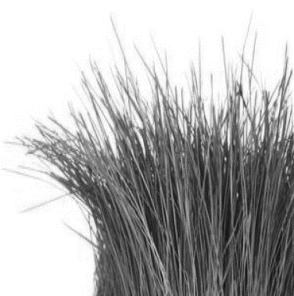L’animal mange …...

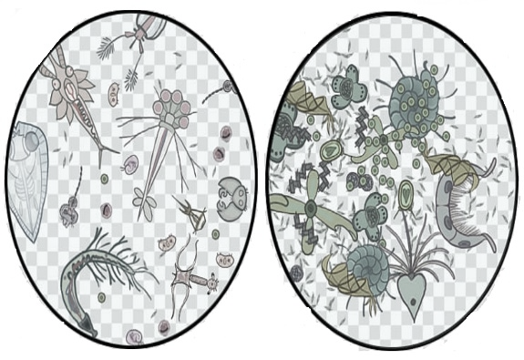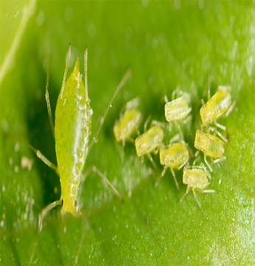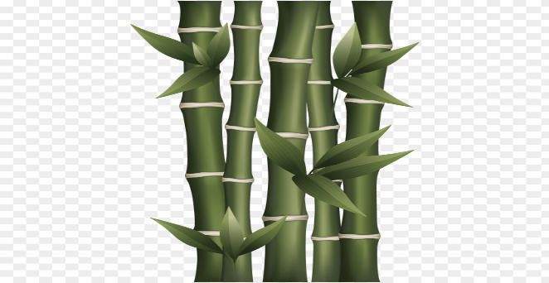

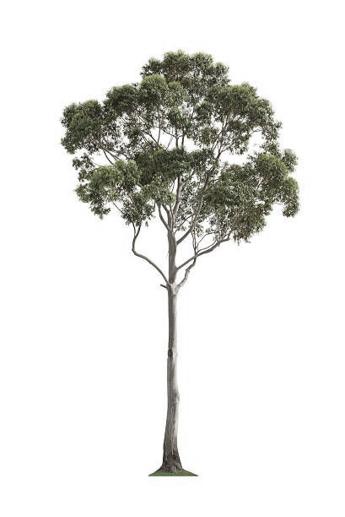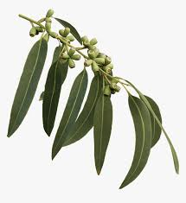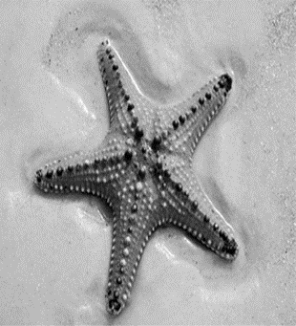

DU BAMBOO

DE L’HERBE

DU PLANCTON

DES PUCERONS

(APHIDS)

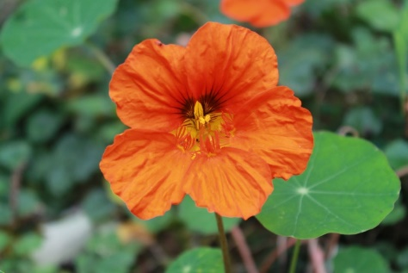

DES FEUILLES DE L’ARBRE EUALYPTUS

DU NECTAR DES FLEURS

DE L’ÉTOILE DE MER

DU SANG

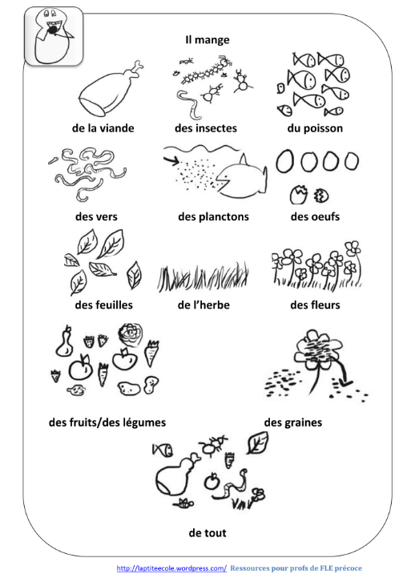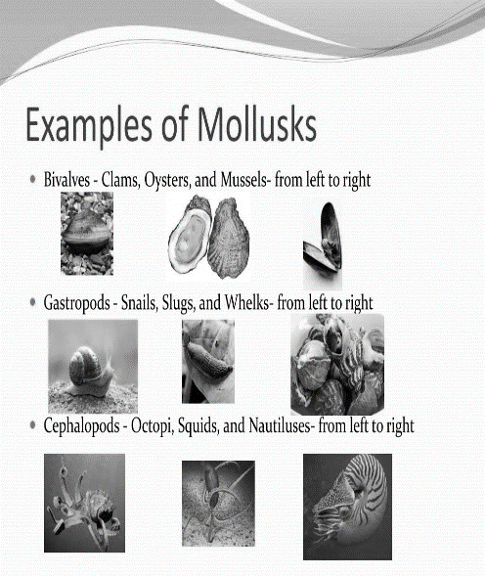

DE LA VIANDE

DU POISSON

DES VERS

DES INSECTES

DES MOLLUSQUES





DES GRAINES

DES FRUITS ET LÉGUMES

DU TOUT

DES OEUFS